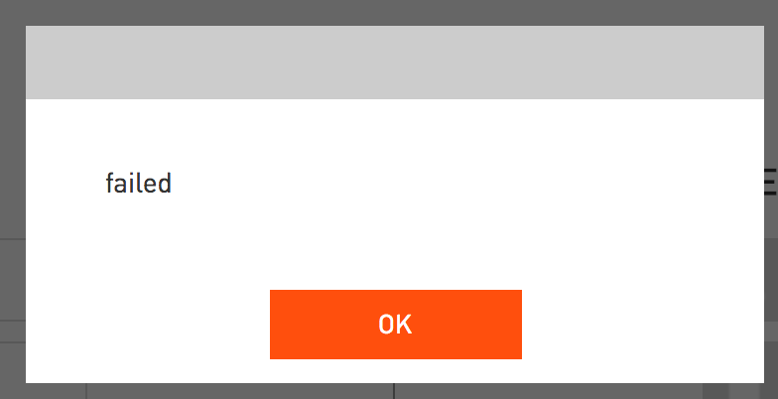

登陆失败Alert提示：

标题： Failed

内容：Sorry，the cellphone number or password is wrong. Please check.

注册失败：

标题：Failed

内容：

网络问题：Sorry，failed to register. Please try to register later.

已存在手机号码: Sorry, this cellphone number was registered. Please use anther one.

个人信息修改成功：

标题: Successful

内容：Your detail has been saved successfully.

个人信息修改失败：

标题: Failed

内容：Sorry, failed to save your detail. Please try it later.

登陆后：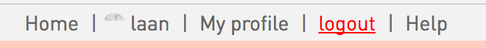

点击 我的昵称以及 My profile 都需要用新窗口打开页面。现在是当前页面跳转。

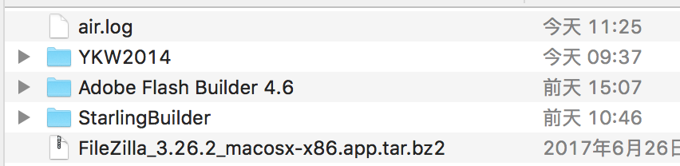

点击修改头像，应该只能选择jpg、png的图。现在可以看到所有的内容。

个人信息保存后，性别数据没有保存。

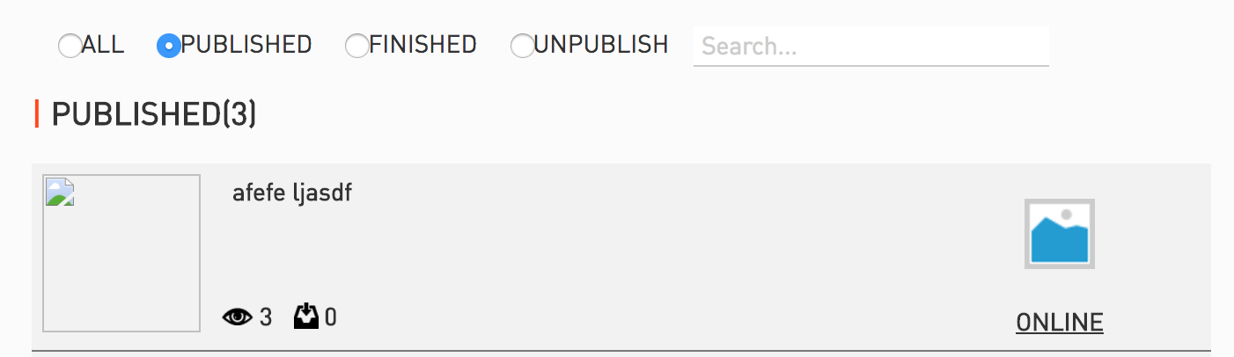

1. 搜索输入框右边和下面的列表对齐
2. 单选按钮 圆圈和 文字目前距离太近

个人管理页，需要显示顶部个工具栏。

个人商品管理：

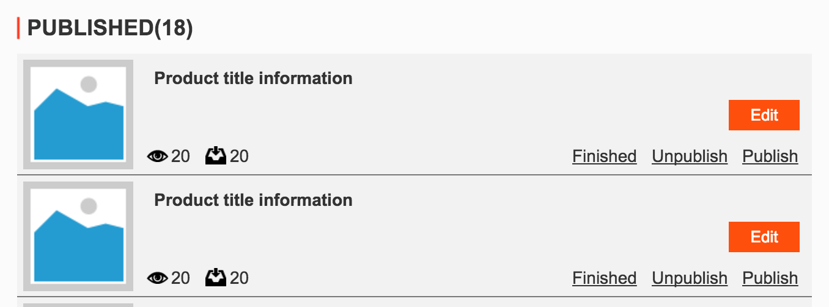

鼠标移动上去后出现更多按钮（包括finished，unpulish，publish），编辑按钮一直显示。这三个按钮靠右排布（如果是显示2个也是靠右）左右边和Edit按钮对齐。

finished：标记该信息已完成；(已发布信息数据才显示该按钮)

Unpulish: 标记该信息下架。（已发布信息才显示该按钮）

Publish：发布该信息。（未发布信息才显示该按钮）

已完成信息，不显示编辑按钮、不显示**Finished**、**Unpublish**、**Publish**按钮。

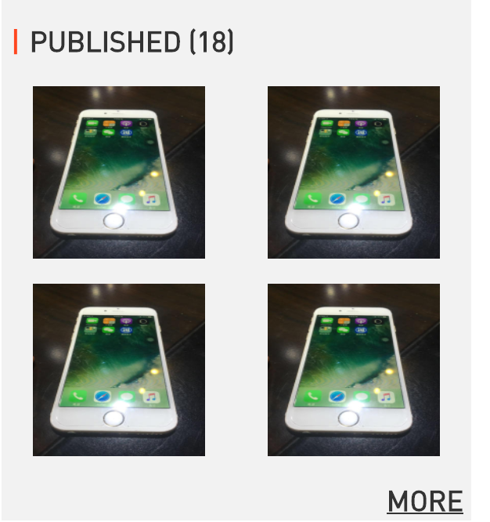

MORE点击进入个人页。

图片点击进入该商品详细页，现在打开的是图片预览？？

如果是匿名用户发布的（wap):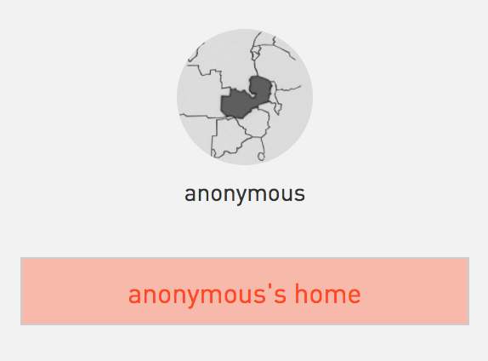

 这里不显示“anonymous’s home” 按钮。

下面的已发布的信息，显示所有匿名用户发布的商品信息。同时 “MORE” 按钮不可见。

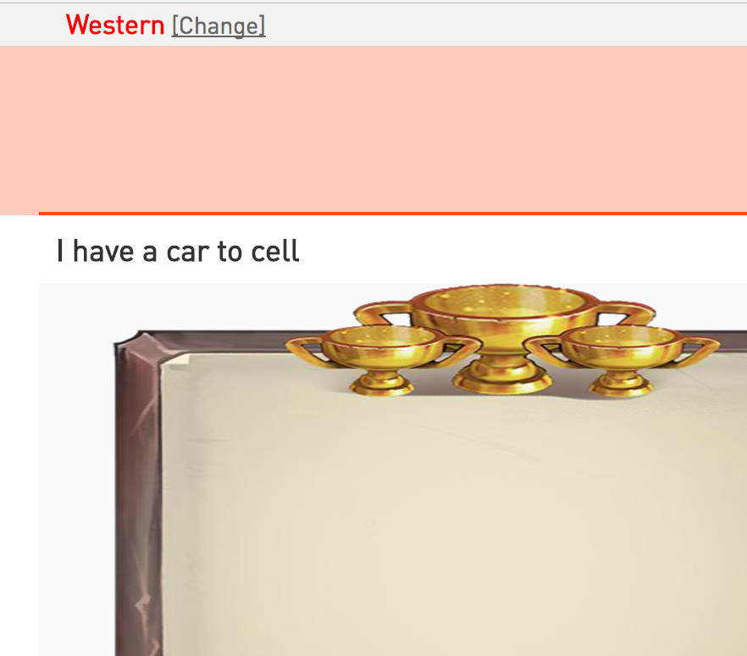

商品详细页，也需要显示 类目 ：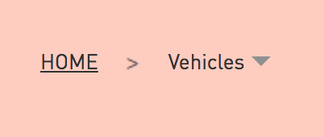

所有进入商品详细页，都用新窗口打开，而不是当前页面跳转。

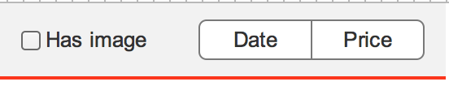

添加 “有图片” 数据过滤

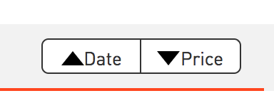

箭头好丑。而且如果点击了Date和Price是互斥的，不会出现2个箭头。只能有一种排序方式。

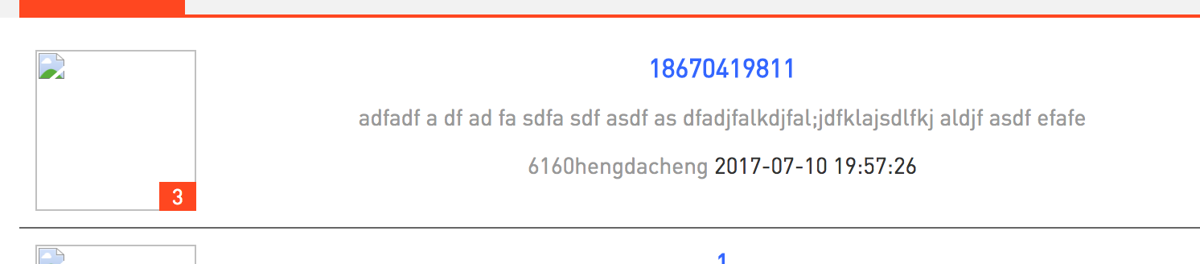

详细信息 居中对齐了。应该靠左对齐。

日期格式还未改。

以下是头像编辑器

已更新原型图。请参考 京东 商城的 头像编辑器。